完全平方公式（提高）
撰稿：康红梅 责编：吴婷婷
【学习目标】
1. 能运用完全平方公式把简单的多项式进行因式分解.
2. 会综合运用提公因式法和公式法把多项式分解因式；
3．发展综合运用知识的能力和逆向思维的习惯.
【要点梳理】
要点一、公式法——完全平方公式
两个数的平方和加上（减去）这两个数的积的2倍，等于这两个数的和（差）的平方．
即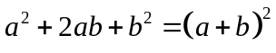，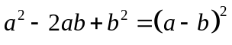.
形如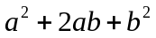，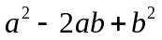的式子叫做完全平方式.
要点诠释：（1）逆用乘法公式将特殊的三项式分解因式；
（2）完全平方公式的特点：左边是二次三项式，是这两数的平方和加（或减）这两数之积的2倍. 右边是两数的和（或差）的平方.
（3）完全平方公式有两个，二者不能互相代替，注意二者的使用条件.
（4）套用公式时要注意字母和的广泛意义，、可以是字母，也可以是单项式或多项式.
【高清课堂400108 因式分解之公式法 知识要点】
要点二、因式分解步骤
（1）如果多项式的各项有公因式，先提取公因式；
（2）如果各项没有公因式那就尝试用公式法；
（3）如用上述方法也不能分解，那么就得选择分组或其它方法来分解（以后会学到）．
要点三、因式分解注意事项
（1）因式分解的对象是多项式；
（2）最终把多项式化成乘积形式；
（3）结果要彻底，即分解到不能再分解为止．
【典型例题】

类型一、公式法——完全平方公式
【高清课堂400108 因式分解之公式法 例4】
1、分解因式：
（1）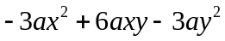； （2）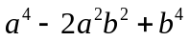；
（3）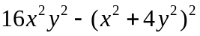； （4）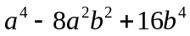．
【答案与解析】
解：（1）．
（2）．
（3）
．
（4）．
【总结升华】（1）提公因式法是因式分解的首选法．多项式中各项若有公因式，一定要先提公因式，常用思路是：①提公因式法；②运用公式法．（2）因式分解要分解到每一个因式不能再分解为止．
举一反三：
【变式】分解因式：
（1）．
（2）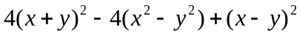．
【答案】
解：（1）原式
．
（2）原式
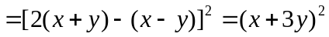．
2、分解因式：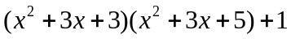．
【思路点拨】若将括号完全展开，所含的项太多，很难找到恰当的因式分解的方法，通过观察发现：将相同的部分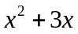作为一个整体，展开后再进行分解就容易了．
【答案与解析】
解：
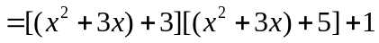
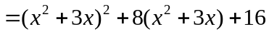
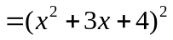．
【总结升华】在因式分解中要注意整体思想的应用，对于式子较复杂的题目不要轻易去括号．
举一反三：
【变式】若，是整数，求证：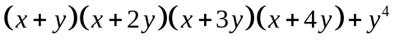是一个完全平方数.
【答案】
解：
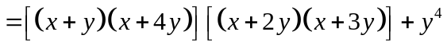
令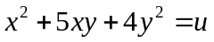
∴上式
即
类型二、配方法分解因式
3、用配方法来解决一部分二次三项式因式分解的问题，如：
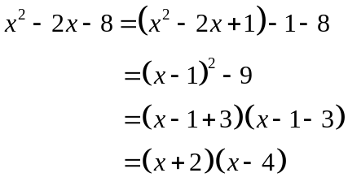
那该添什么项就可以配成完全平方公式呢？
我们先考虑二次项系数为1的情况：如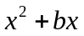添上什么就可以成为完全平方式？
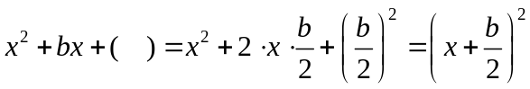
因此添加的项应为一次项系数的一半的平方.
那么二次项系数不是1的呢？当然是转化为二次项系数为1了.分解因式：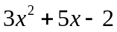.
【思路点拨】提出二次项的系数3，转化为二次项系数为1来解决.
【答案与解析】
解：如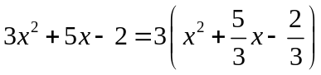
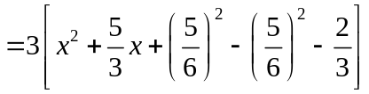
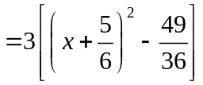
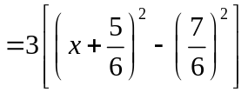
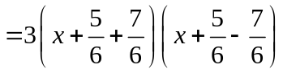
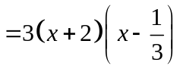
【总结升华】配方法，二次项系数为1的时候，添加的项应为一次项系数的一半的平方. 二次项系数不是1的时候，转化为二次项系数为1来解决.
类型三、完全平方公式的应用
【高清课堂 因式分解之公式法 例5】
4、若、、为三角形的三边边长，试判断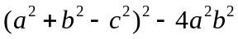的正负状况．
【答案与解析】
解：
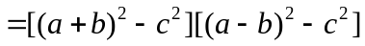
．
依三角形两边之和大于第三边，知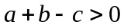，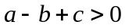，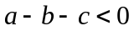，
故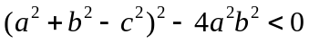．
【总结升华】将原式分解因式，再根据三角形两边之和大于第三边，两边之差小于第三边来判断每个因式的正负.
举一反三：
【变式】若△ABC的三边长分别为、、,且满足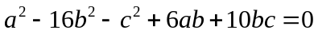，
求证：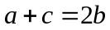.
【答案】
解：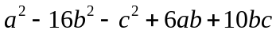
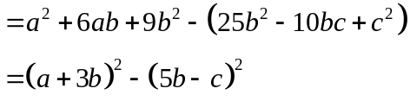
所以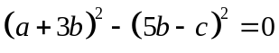
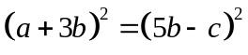
所以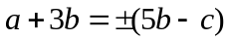
所以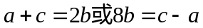
因为△ABC的三边长分别为、、，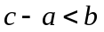，
所以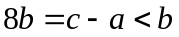，矛盾，舍去.
所以.

